 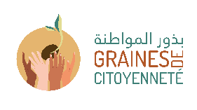

**Termes de Références en Formation sur le montage de projet et comment capter les opportunités de financement**

1. **Contexte**

Suite à une phase préparatoire (2020-2022) permettant d’explorer les conditions de mise en œuvre d’un programme plus global d’appui à la société civile, de renforcement du dialogue entre OSC et pouvoirs publics en faveur de l’insertion intégrale de la jeunesse, deux programmes complémentaires ont vu le jour et seront mis en œuvre par le Grdr et ses partenaires :

- Le programme concerté pluri-acteurs (PCPA) Graine de Citoyenneté soutenu par l’AFD regroupant près de 47 partenaires d’Europe et de Mauritanie et - Le programme ECOSOC (Emergence et Cohésion pour une Société Civile forte) soutenu par l’Union européenne en consortium avec Alianza por la Solidaridad

(Alianza) et Ecodev.

Ces deux programmes étant complémentaires, ils donnent vie à un programme multi bailleurs d’appui structurant en Mauritanie, engagé sur les questions de jeunesse, de renforcement de la société civile et de la contribution à un dialogue vertueux société civile/pouvoirs publics : Graine de citoyenneté

Les actions se dérouleront dans six régions : l’Assaba, le Gorgol, le Guidimakha, le Hodh El Chargui, Nouadhibou, Nouakchott ainsi que dans des pays européens (la France, l’Espagne et la Belgique).

Graine de Citoyenneté, c’est entre autres, la volonté d’appuyer la montée en compétences des OSC notamment à travers la mise en commun d’un dispositif d’accompagnement technique et financier conséquent à destination des OSC mauritaniennes et des organisations internationales issues de la diaspora (OSIM) menant des actions en Mauritanie.

La mise en place du dispositif d’accompagnement technique et financier (fonds d’appui), s’est matérialisé par le lancement le 1er septembre 2023, de deux appels à projets (Emergence et Consolidation) destinés aux organisations de la société civile mauritaniennes à but social, composées de jeunes ou engagées sur la question de l’insertion intégrale de la jeunesse. Les organisations devaient soumissionner à travers la plateforme numérique dédiée au programme Graine de Citoyenneté. (Https://assojeunesmauritanie.

portailsolidaire.org/projets/).

Après une pré sélection sur critères d’éligibilité réalisée par la Coordination nationale, le comité d’attribution des fonds dont les membres sont externes au programme et ont été choisis par le comité de pilotage du programme a analysé les dossiers. Après la mise en commun des notations et délibérations, tout en tenant compte d’une répartition géographique, le comité d’attribution des fonds a sélectionné 50 projets sous réserve de la prise en compte des recommandations de ses dont 20 sur le fonds Consolidation et 30 sur le fonds Emergence.

C’est dans ce sens que l’**A**ssociation des **G**estionnaires pour le **D**éveloppement à bénéficier d’une subvention d’une durée de 12 mois pour aider au moins 4 organisations de la société civile financées dans le cadre du dispositif Emergence, à une meilleure structuration.

Pour ce faire un atelier de formation sur la en montage de projet comment capter des opportunités de financement sera fait au profit des 9 OSC émergentes sélectionnées à Nouakchott dans le but de mieux outiller lesdites organisations.

1. **Attentes de la prestation**

Les présents termes de référence portent sur la réalisation d’un atelier de formation sur le montage de projet et comment capter les opportunités de financement, au bénéfice des 9 associations émergentes à savoir :

* ***AMSSD***
* ***AWladna***
* ***Nour Salem***
* ***Cooperative El Veth 1***
* ***Centre Widad***
* ***Club des étudiants de la faculté des sciences Techniques***
* ***Association Ngartam pour la paix et le développement***
* ***A Ciel Ouvert***
* ***ONG Lutte contre la Pauvreté et Soutenir les classes vulnérables ( LCPSCV)***

Etant donne que la plupart de ses organisations sont à leur premiers financements nous avons jugés utiles d’organiser cette session pour mieux les outiller.

Suite à la formation le projet souhaiterait que les OSC organisent des séances de restitutions aux prés de leurs associations respectives au profit des autres membres pour une meilleure structuration.

**2.1 Les objectifs sont les suivants :**

L’action projetée a pour objectif de renforcer la capacité des OSC de manière générale mais plus particulièrement de :

* Renforcer les compétences des membres du bureau sur le montage de projet e
* Développer le leadership des présidents d’associations
* Outiller les membres des bureaux suffisamment de connaissance pour pouvoir répondre à des appels de projet
* Permettre aux associations de capter des financements
* Permettre aux participants de **connaitre les étapes indispensables au montage d’un projet** et d’en identifier des opportunités de financement possibles.
* Amener les participants à acquérir des connaissances et compétences nécessaires à la conception des documents de projets (simultanément des programmes) viables et finançables.
* Découvrir et se familiariser avec 23 termes couramment rencontrés dans le domaine des projets et des financements.
* Préparer les dépôts d’un dossier de projet
* Connaitre quelques exemples pertinents
* Disposer des outils pratiques pour le montage des projets.
* Découvrir la méthode agile et ses différences avec la méthode classique.
* Apporter aux participants des outils nécessaires la recherche et à la mobilisation des pistes de financement,
* intégrer en eux des bonnes pratiques dans ce domaine.
* Identifier les sources de financement des projets les plus opérationnels en Mauritanie.
* Savoir évaluer les sources de financement et retenir celles que à cibler en priorité en vue du financement des projets.
* Comprendre les principes et les mécanismes d’un financement participatif

**2.2 Rôles AGD**

* Faciliter la coordination entre le / la consultant (e) et les associations
* Mettre à la disposition du / de la consultant (e) toutes les informations nécessaires pour la bonne conduite de l’atelier
* Mobiliser les participants
* Mise en place d’un dispositif de suivi post formation

**2.3 Rôles du / de la consultant (e )**

* Il est attendu du / de la consultant (e) :
* Former les membres des bureaux sur le montage de projet et comment capter des opportunités de financement
* Amener les participants à assimiler les contours de montage de projet
* Aider les participants à se fixer des objectifs de changement et d’amélioration à une meilleure politique de mobilisation des fonds
* Amener les participants à maitriser les techniques de montage de projet.

1. **Résultats attendus**

Au terme de la session il est attendu :

* Les compétences pratiques des membres des bureaux sont renforcées
* Le leadership des président.e. s des associations est développé
* Les capacités techniques en montages de projet sont renforcées
* Les membres des bureaux sont bien outillés en techniques de montage de projet
* La pensée critique est développée chez les membres des bureaux.

1. **Public cible**

Le présent atelier cible spécifiquement les membres des bureaux des 9 associations émergentes au total il aura 27 participants en raison de 3 par association.

1. **Approche et méthodologie de la formation**

La formation se déroulera sous forme d’exposé théoriques illustrés par des exemples pratiques avec des séquences en alternance diaporama, support papier et / ou numérique, classeur personnalisé, extraits de textes …etc.

* La méthodologie à adopter pour dispenser les formations doit être participative et interactive.
* Le / la formateur/ trice doit alterner des présentations et des travaux de groupe pour permettre d’assimiler les modules et de prôner à une meilleure participation.
* Le/ la formateur/ trice utilisera le français, l’arabe et les langues locales pour dispenser les modules de formation.
* Le/ la formateur/ trice doit faire recours aux techniques d’animations les plus adoptés aux modules de formation et les diversifier pour créer, maintenir et animer la dynamique du groupe.
* Brainstorming

Jeux de rôle, travaux de groupe, et exercices d’étude de cas

Pour atteindre les objectifs visés de la session, le formateur/ trice déroulera le programme en deux parties, partie théorique suivis des travaux pratiques pour chaque module à savoir :

**OBJECTIFS DU MODULE**

* Acquérir une compréhension holistique de la gestion de projets : du montage jusqu’à la clôture.
* Découvrir et s’approprier des outils de réflexion, planification et gestion.
* Développer des projets pertinents qui répondent à des problématiques d’un groupe cible.
* Planifier le montage d’un projet sur les trois plans : stratégique, opérationnel et budgétaire
* Savoir gérer un projet : suivi des activités, de l’impact et du budget.

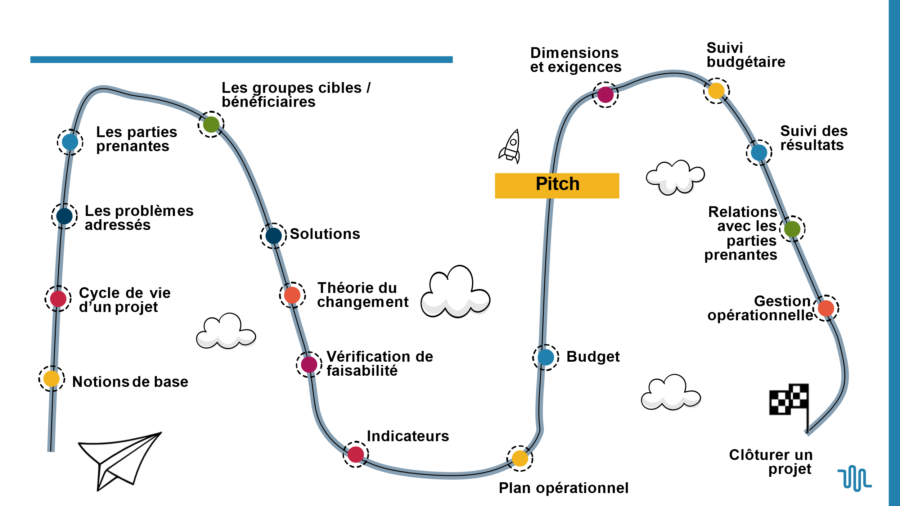

Pendant l’atelier, les travaux pratiques à faire par les apprenants porteront sur des cas pratiques en rapport avec le contexte mauritanien

1. **Responsabilité du formateur**

Le/ la formateur/ trice est censé s’acquitter de sa mission avec la diligence voulue et dans les règles de l’art, la responsabilité du formateur envers AGD est régie par le droit applicable au marché.

Il est tenu d’élaborer un rapport détaillé à la fin de chaque session de formation.

1. **Matériel et support de formation**

AGD s’engage à prendre en charge la logistique pour le bon déroulement des formations.

Ce matériel comprend :

* La pause – café et déjeuner
* Vidéo projecteur
* Supports (Power point, photos, vidéos.etc)
* Tableau flip chart
* Tableau effaçable
* Papier padex
* Rouleau collent pour les affiches
* Jeux de marqueurs
* Bloc-notes
* Stylos
* Salle de formation
* Ordinateur portable et les frais d’impression

Remboursement de transport des participants

1. **Qualification et profil des formateurs**

Le/ la formateur/ trice retenu.e doit être un.e spécialiste dans le domaine, attestant d’une bonne expérience professionnelle.

Il doit répondre au profil qui correspond :

* Une bonne expérience en tenue des formations
* Une formation de niveau universitaire avancée (minimum Bac +4)
* Une bonne maitrise des techniques d’animations
* Une bonne qualification en rapport avec la nature de la mission
* Une bonne maitrise des langues locales

1. **Durée de la prestation**

Le prestataire sera appelé à collaborer avec l’équipe AGD, la durée de la mission est de 4 jours

* Réunions de cadrage de la formation : 3 jours
* Elaboration et validation des modules : 3 jours
* Animation de la formation : 4 jours
* Rapport de la formation : 5 jours après la tenue de la session

1. **Livrables**

* Rapport de formation

1. **Appel à Candidature**

Les candidat.es intéressées peuvent postuler en envoyant un dossier de candidature composé de :

* Lettre de candidature
* Offre technique et financière

**A envoyer au plus tard le 21 juin à 12 GMT à l’adresse suivante Email :** [**ongagd222@gmail.com**](mailto:ongagd222@gmail.com)

**NB : la formation est prévue 25 au 28 juin 2024**